Tugas Section 11

1. Menghitung Luas Segitiga

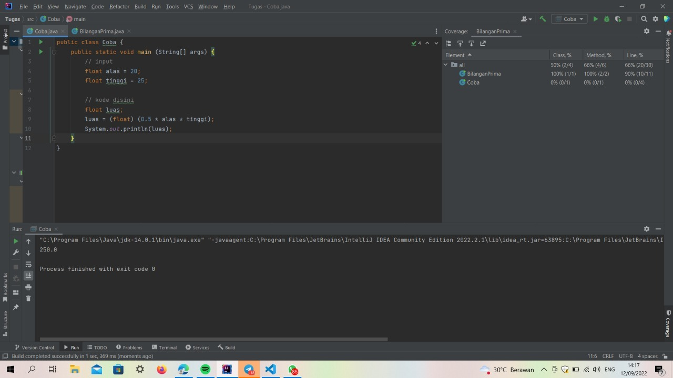

2. Menghitung Konversi Nilai

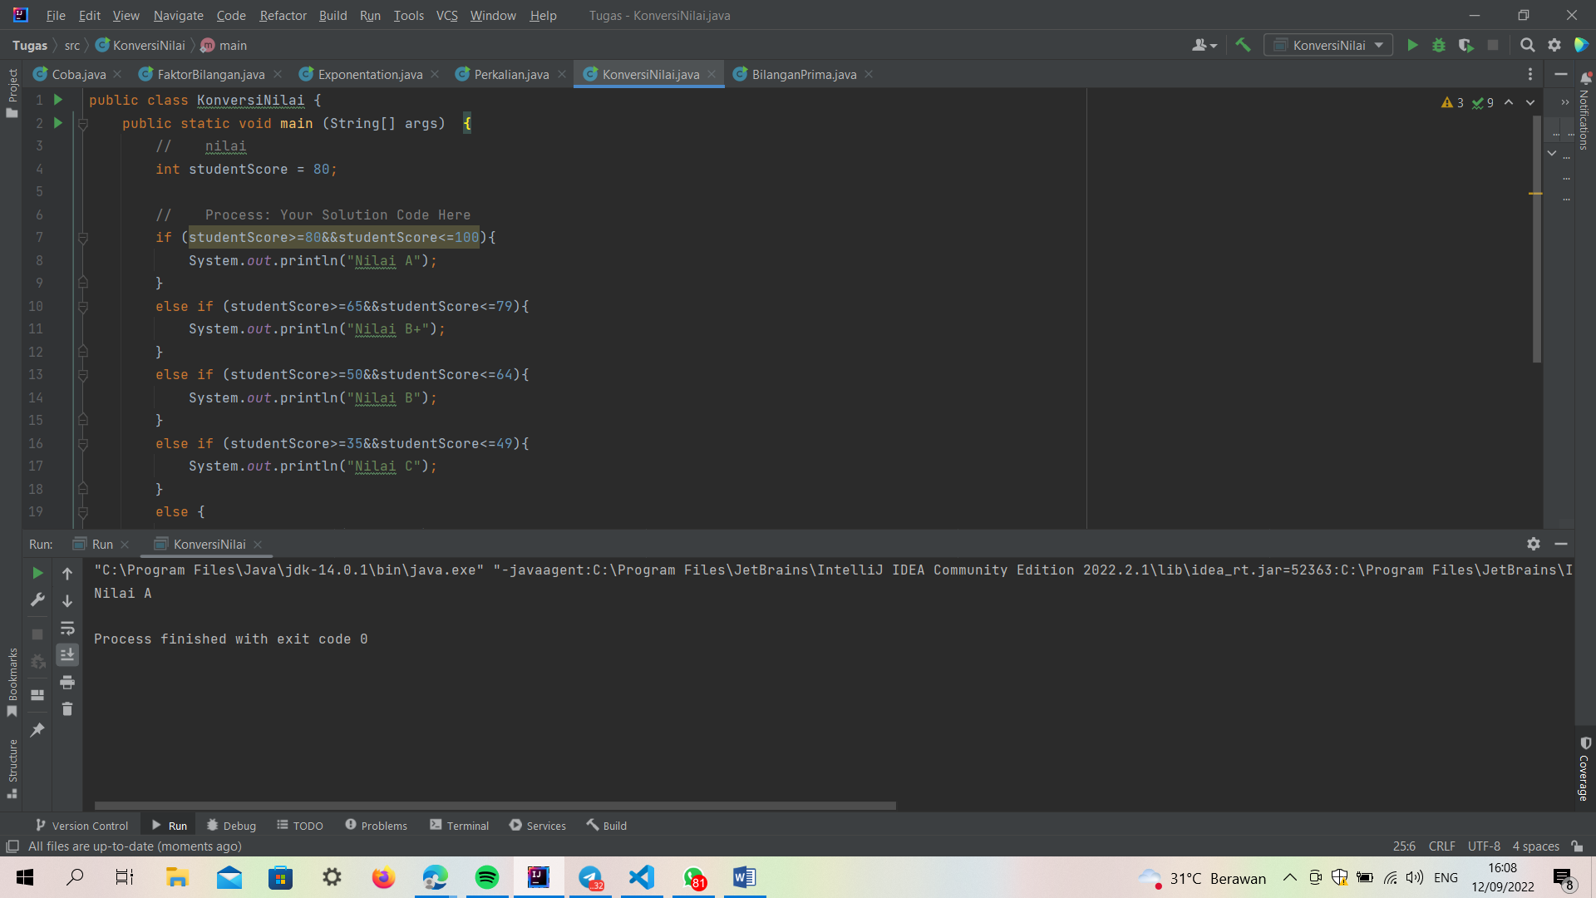

3. Menghitung Factor Bilangan

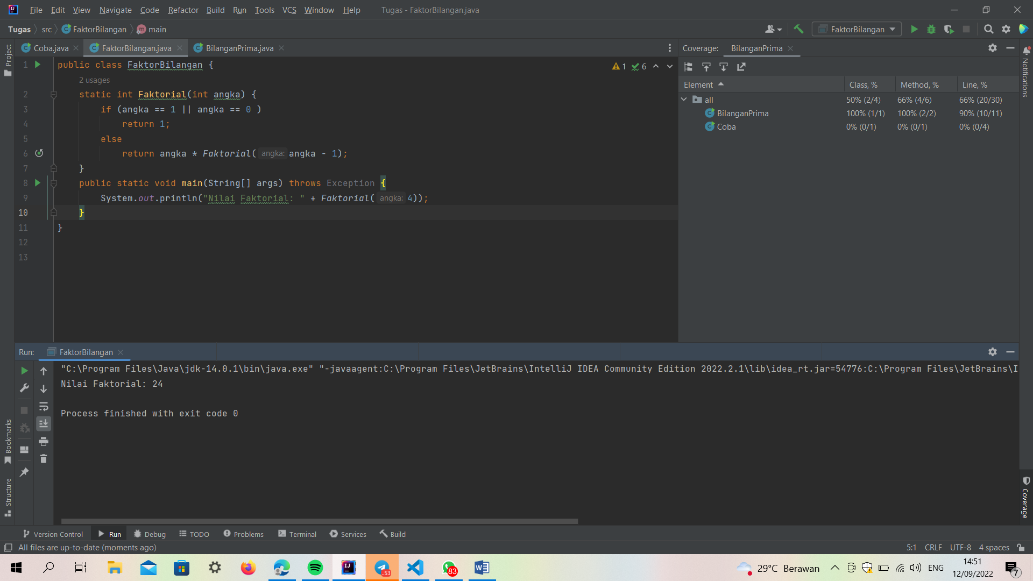

4. Menghitung Bilangan Prima

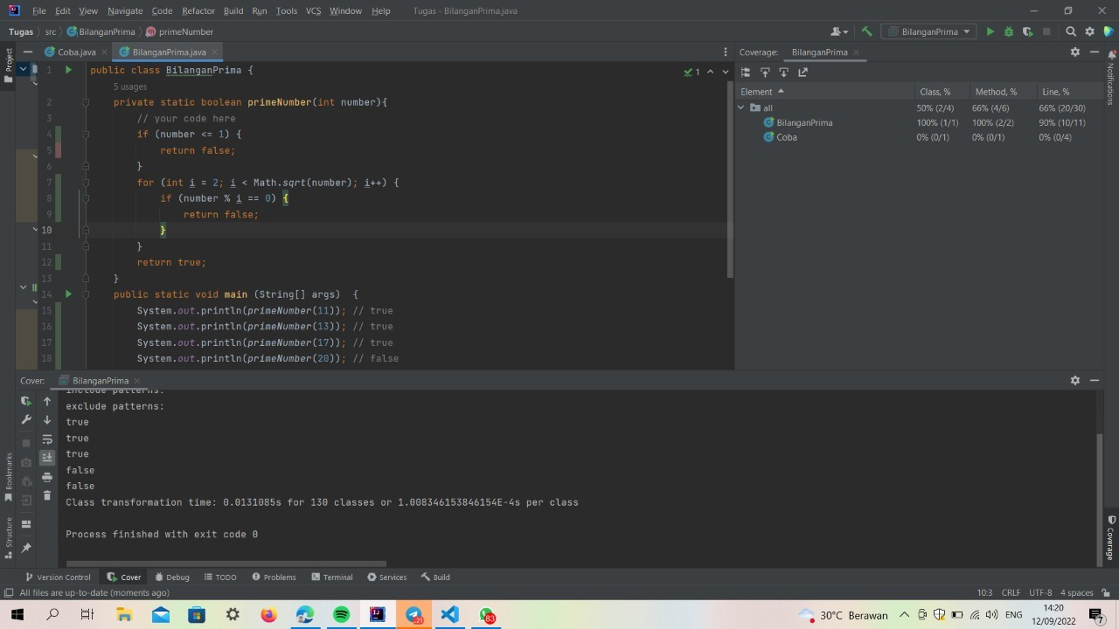

B

1. Exponential

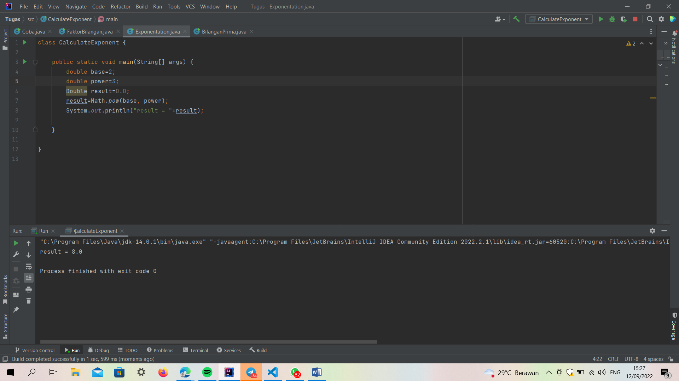

2. Tabel Perkalian

